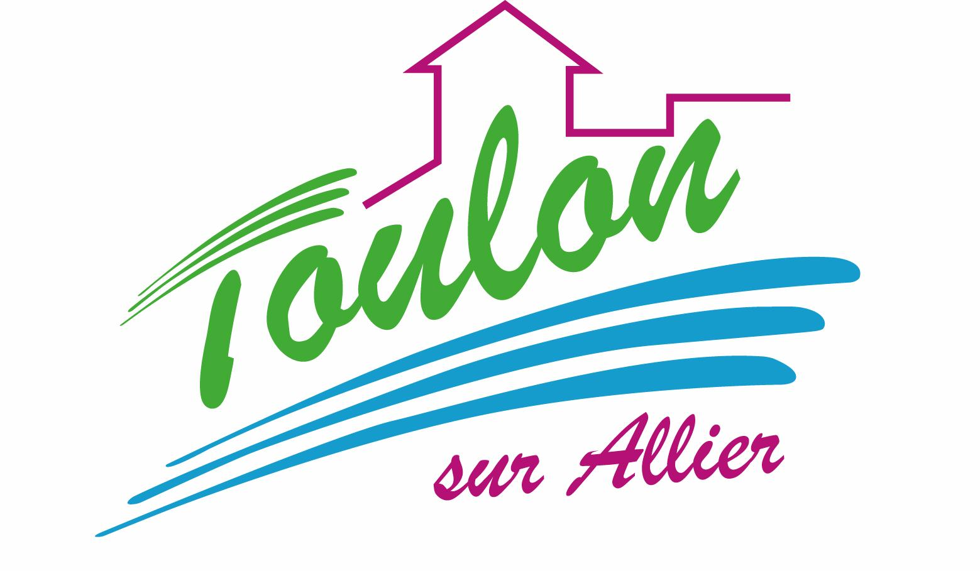


Semaine du 11 au 15 Décembre 2017


Lundi 11 Décembre 2017
Flammekueche
Sauté d’agneau
Polenta
Fromage
Fruits de saison
Mardi 12 Décembre 2017
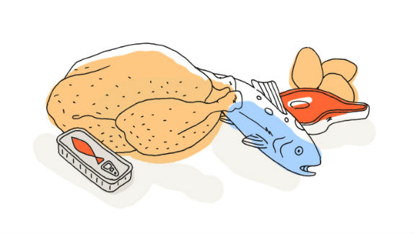
Salade tomates et cresson
Boulette de veau
Haricots verts
Fromage
Brownies

Mercredi 13 Décembre 2017
Salade verte
Croque-Monsieur

Petit suisse
Fruits de saison
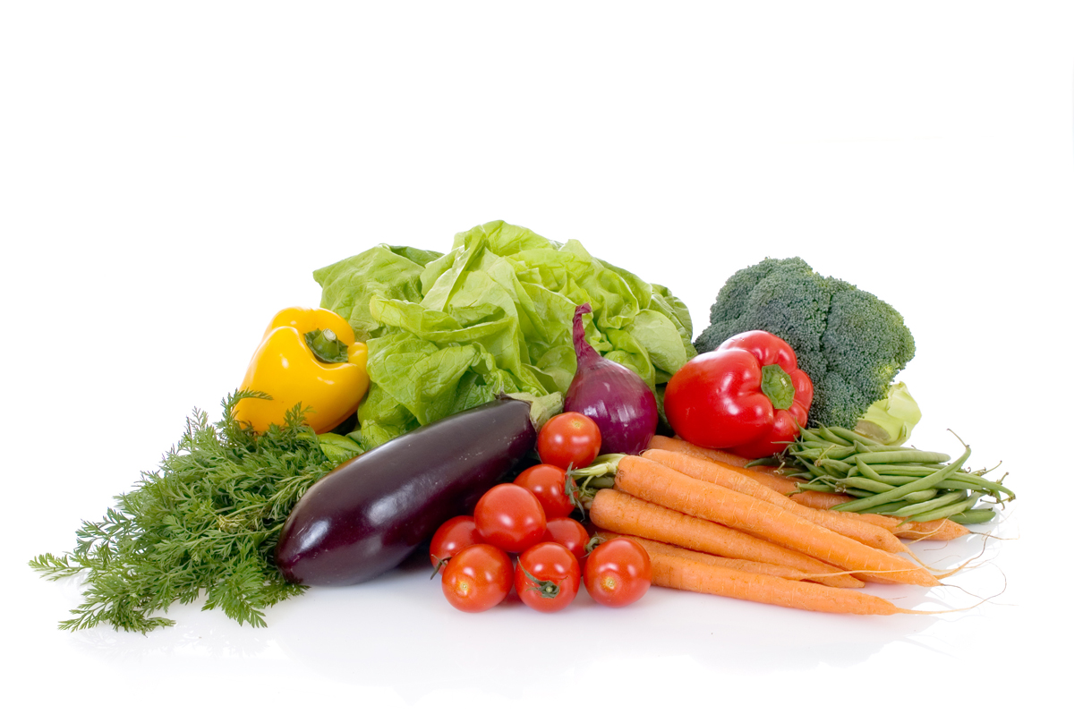
Jeudi 14 Décembre 2017
Chou rouge et carottes râpées
Suprême de volaille
Blé au beurre
Fromage frais au frais

Vendredi 15 Décembre 2017
Surimi
Bon Appétit !!!
Galopin de veau
Flageolet
Petit Louis
Banane au chocolat

La Mairie se réserve le droit de modifier les menus en cas d’imprévu.
La viande de bœuf servie cette semaine est d’origine française

